

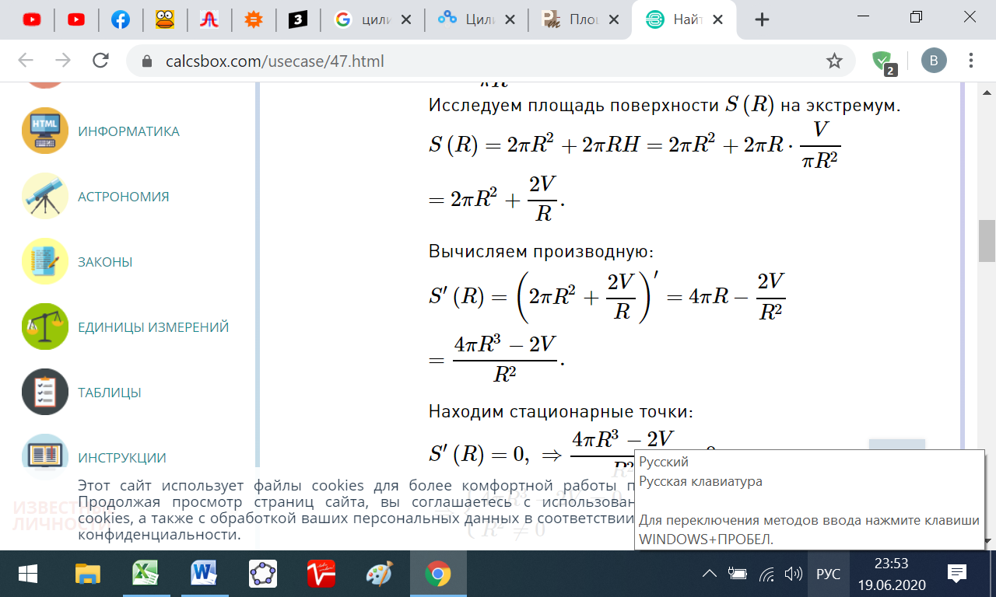

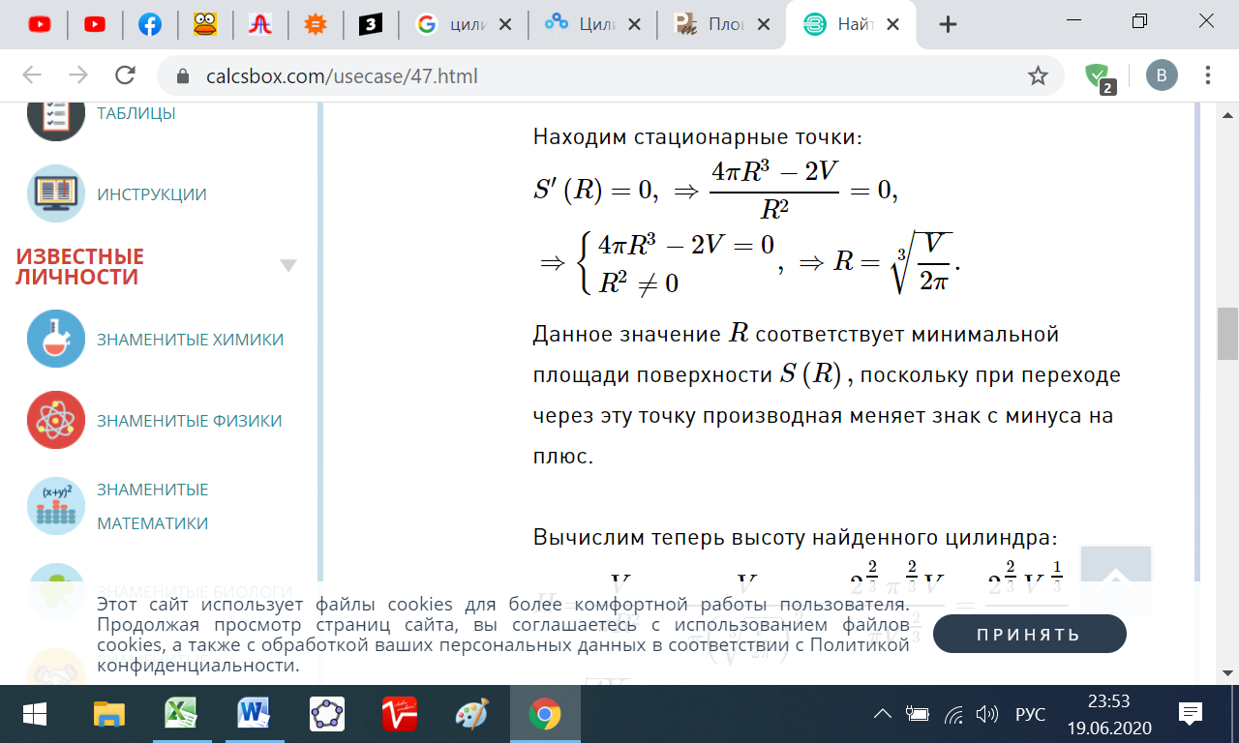



Другими словами, высота цилиндра с наименьшей площадью поверхности должна быть равна его диаметру, т.е. осевое сечение такого цилиндра представляет собой квадрат.